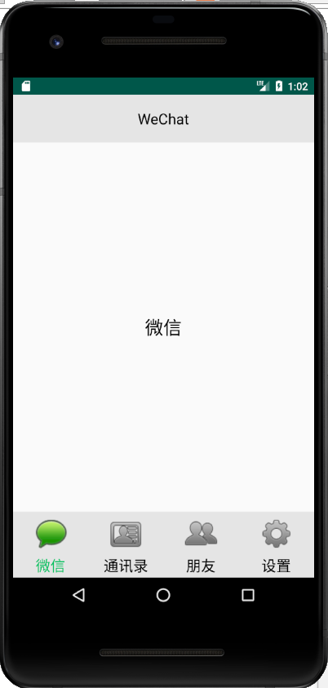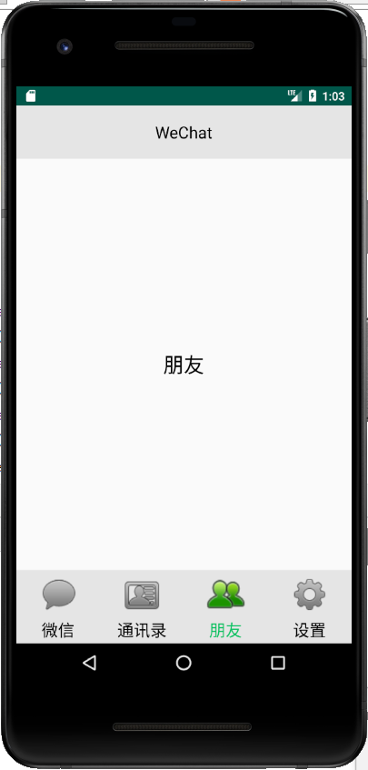

做成了自己想要的界面，运行成功，Yeah!

SDK API level: 24